Para la realización del Ejercicio 1 se proporciona una página web para modificarla (ej01-enunciado.zip)

Ejercicio 1 - Vamos a crear una nueva sección dentro de una página web de ejemplo, en concreto, la sección de vídeos. Accederemos a esta sección a través de la opción principal vídeos.
Esta sección la hemos creado dentro de un documento llamado videos.html. Este documento es como index.html pero cambiando la sección central.
Se proporciona todo en el enunciado.
El aspecto inicial de la página de vídeos será el siguiente:

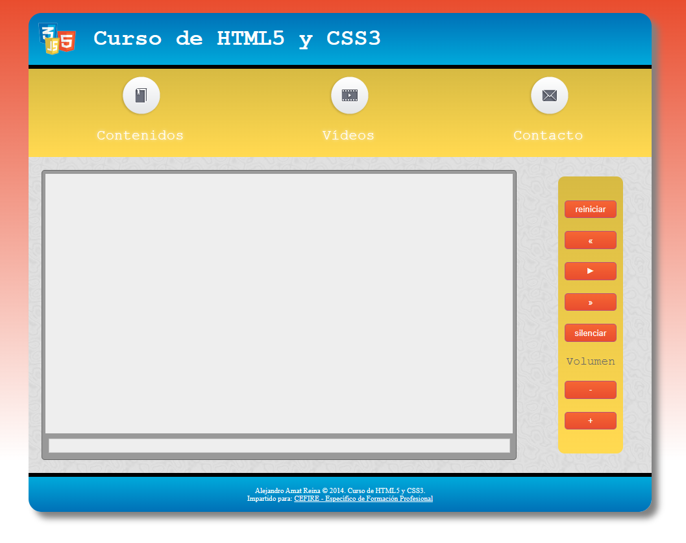
Como se puede observar en la imagen, tenemos dos partes diferenciadas, por un lado, el reproductor de vídeo con una barra inferior que nos servirá para ir marcando el porcentaje de reproducción y, por otro lado, la barra de navegación que contiene los botones que nos servirán para controlar la reproducción del vídeo.
Dentro del fichero media.zip tenemos los vídeos trailer.mp4 y trailer.ogg. Esta carpeta (media) debemos moverla a nuestra web.
Además, en ej01-enunciado.zip, tenemos también un fichero JavaScript llamado reproductor.js. Debemos guardarlo dentro de una carpeta js en nuestra web. Después, enlazaremos este fichero JavaScript con nuestra página vídeos.html.
Las funcionalidades que hay implementadas en este fichero son las siguientes:

- El botón play/pause . Si pulsamos el botón play se iniciará la reproducción del vídeo y si volvemos a pulsarlo se pausará.
- El control de reproducción mediante la barra que tenemos debajo del vídeo. Si pulsamos en cualquier punto de la barra, la reproducción del vídeo se moverá hasta ese punto.
Las funcionalidades que faltan por implementar y que debéis implementar en este ejercicio son:

- Al pulsar el botón reiniciar () si el vídeo está iniciado se reiniciará, es decir, comenzará a reproducirse de nuevo desde el principio.
- Al pulsar el botón retrasar () la reproducción del vídeo saltará 5 segundos hacia atrás.
- Al pulsar el botón adelantar () la reproducción del vídeo saltará 5 segundos hacia delante.
- Al pulsar el botón silenciar () el sonido del vídeo se desactivará y el texto del botón cambiará a "escuchar" (). Al volver a pulsar el botón se activará el sonido y se cambiará de nuevo el texto a "silenciar".
- Al pulsar el botón menosVolumen () se bajará el volumen del vídeo 0.1 puntos. Si el volumen llega a 0 puntos no haremos nada.
- Al pulsar el botón masVolumen () se subirá el volumen del vídeo 0.1 puntos. Si el volumen llega a 1 punto no haremos nada.

Ejercicio 2 – Vamos a practicar con Audacity algunos ejercicios básicos guiados. Para ello primero vamos a instalar la última versión. Después utilizaremos el documento proporcionado “Ejercicio_audacity.pdf” y seguiremos el paso a paso. Se proporciona también el fichero de audio “homer.wav”

Ejercicio 3 – Con la animación que hemos visto en clase “ejemplo-presentacion-interred” y que se ha proporcionado el los ejemplos de animaciones de aules. Queremos crear un video en formato mkv o mp4. Para ello instalaremos y configuraremos OBS Studio (se quiere capturar en video la pantalla a pantalla completa). El video resultante puede tener o no audio, es opcional. Se tendrá que entregar el video resultante y además el video convertido a los formatos para web (mp4 y ogg)

